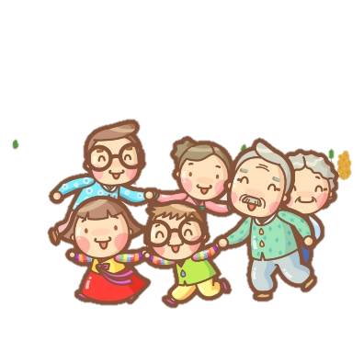**RECOMENDACIONES PARA LOS INTEGRANTES DE LAS FAMILIAS**

**Nuestro hogar, una oportunidad para aprender matemática.**

Las matemáticas están presentes en nuestra vida diaria, por tanto, las actividades cotidianas que realizamos en el hogar, constituyen valiosas oportunidades para aprender en familia. Las situaciones matemáticas que se trabajen con los niños y las niñas **deben ser diversas y responder a la cotidianidad**, por ejemplo, podemos sacar de la alacena un producto cualquiera, preferiblemente con el precio (**para este ejemplo vamos a suponer que vale menos de ₡1000)** y preguntar lo siguiente: si este producto lo pago con un billete de ₡1000, ¿Cuántas monedas me deben dar de vuelto? ¿De cuántas formas diferentes me pueden dar el vuelto? (**proporcionar monedas si es necesario para que lo realice**).

Permita que los niños y niñas encuentren **sus propias soluciones** y que **expliquen lo que realizan. Motíveles** a encontrar otras formas diferente de resolver la situación y a **proponer situaciones nuevas** para que sean resueltas por algún miembro de la familia. Hacer las matemáticas **prácticas y divertidas dependerá de la forma en que sean abordadas**, **utilicen juegos** que permitan el desarrollo lógico del pensamiento.

A continuación se sugiere algunas ideas que se pueden poner en práctica en el hogar para fortalecer los conocimientos matemáticos en los niños y las niñas.

las actividades que se sugieren a continuación son oportunidades de fortalecer los conocimientos matemáticos y las actitudes positivas que necesitarán los niños y las niñas para enfrentar su diario vivir.

<https://www.freepng.es/png-unvd6s/>

**REALIZAR CONTEOS.** Permita que cuenten los cubiertos, los zapatos, las matas, el dinero de la alcancía, la cantidad de juguetes, la cantidad de frijoles de un recipiente. Motíveles a que cuente de diferentes formas, por ejemplo, los zapatos de dos en dos, las monedas de 5 en 5, 10 en 10, 100 en 100 (según las denominaciones). Hacer las siguientes preguntas: ¿Cómo es más fácil contar el dinero? ¿Si agrupo los juguetes de 3 en tres cuantos me quedan sin agrupar? Implemente juegos donde sea necesario aplicar el conteo, tales como; *jackses*, bolos, dados, juegos de mesa que impliquen recorridos, juegos de naipe como el 21.



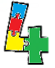



**ORDENAR, ORGANIZAR Y DESCUBRIR PATRONES.** Sugiera que ordenan los libros de la biblioteca, los productos de la alacena, los juguetes, sea en grupos, de acuerdo con características que el niño/a establezca, por ejemplo, objetos de forma tridimensional, y objetos sin esa forma, juguetes que ruedan, juguetes para hacer sonidos y otros, ropa de estar en la casa, ropa de salir y uniformes, objetos para comer y objetos para beber, comestibles dulces y salados, frutas, rojas, verdes y amarillas, grandes, medianas o pequeñas.







¿?

**ESTIMAR.** Proponga preguntas cómo, ¿qué cantidad de frijoles hay en un recipiente? ¿Cuánto cree que pesa una bolsa de arroz? ¿Cuánto mide el frente de la casa? ¿Qué edad tienen los abuelos? ¿Cuánto tiempo dura la lavadora haciendo un ciclo de lavado? ¿Cuántos pasos debo dar para ir de la sala al cuarto? ¿Cuánto tiempo demoro en lavarme las manos? ¿Cuánto dura en secarse la ropa?

Una vez que realicen la estimación es importante que calculen o midan para corroborar como estuvo la estimación realizada.

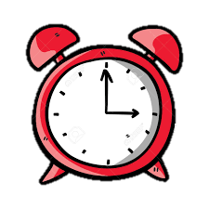



**CALCULAR MENTALMENTE.** Proponga situaciones sencillas que los niños y niñas puedan calcular mentalmente tales como: si un limón cuesta 40 colones, ¿cuánto costarán 3 limones? ¿Cuánto dinero me falta para comprar un bollo de pan si cuesta 700 colones y tengo 10 monedas de 50 colones? ¿Si para hacer una receta necesito $\frac{1}{2}$ kg de azúcar y tengo $\frac{1}{4}$ kg, ¿Cuánto azúcar me falta para hacer la receta? Si dentro de media hora debo tomarme una pastilla y son las 8:25, ¿A qué hora me toca tomarme la pastilla?



**3 + 2 = ?**

**Por último, no olvide; enseñar matemática en el día a día, dar sentido a los números, hacer preguntas de contenido matemático, utilizar un lenguaje cotidiano y muy importante, ser paciente y constante.**